盐湖区信息发布流程及管理规范

2018.6.1

1.信息发布流程规范了各部门在公开载体上发布政务信息的工作流程，具体流程图见下图。

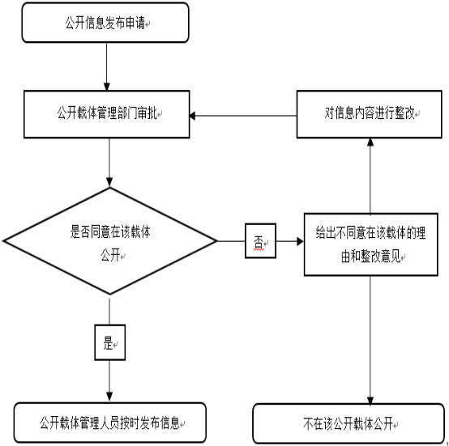

（公开发布流程图）

2.流程主要节点内容

2.1 信息发布申请

行政机关将政务信息在公开载体上发布之前，需首先提出信息发布申请。

2.2 公开载体管理部门审批

公开载体管理部门在收到行政机关信息发布申请后及时进行审批。

2.3 信息发布

公开载体管理部门审批通过后，管理人员在该载体按时发布信息。

2.4 信息内容整改

公开载体管理部门对信息内容进行审查后，发现不符合在该载体发布要求的，给出不同意在该载体的理由和整改意见，行政机关根据要求进行整改。